Введение в базы данных SQL в PHP для новичков
База данных (сокращенно БД) - это место, в котором хранятся данные сайта. Это могут быть тексты страниц, списки пользователей с их логинами и паролями, каталоги продукции и другое.
База данных состоит из таблиц. Что такое таблица вы знаете из жизни: это строки и столбцы. А на пересечении строк и столбцов располагаются ячейки.
В базах данных столбцы часто называют полями, а строки - записями.
Сама база данных представляет собой некоторую программу, хранящую в себе данные и позволяющую эти данные получать и изменять.
Получение и изменение данных происходит с помощью запросов. Запросы представляют собой команды, написанные на специальном языке - SQL.
Работа с базами данных через PHP не представляет особой сложности. Единственное, с чем могут возникнуть проблемы - это долгий начальный подготовительный этап, который растянется на несколько уроков.
Но, после того, как мы все подготовим, дальше все станет значительно проще.
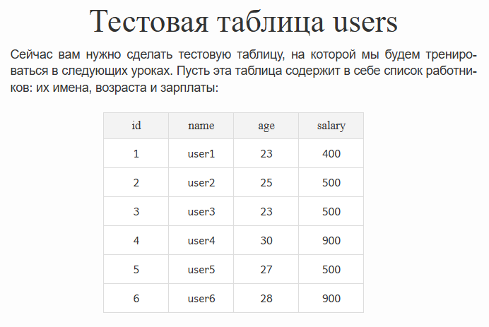
Задание 1 Создайте базу данных mydb, а в ней таблицу users с указанным выше содержимым.
Задание 2. Сделайте дамп этой таблицы, чтобы в дальнейшем вы могли ее легко восстановить.
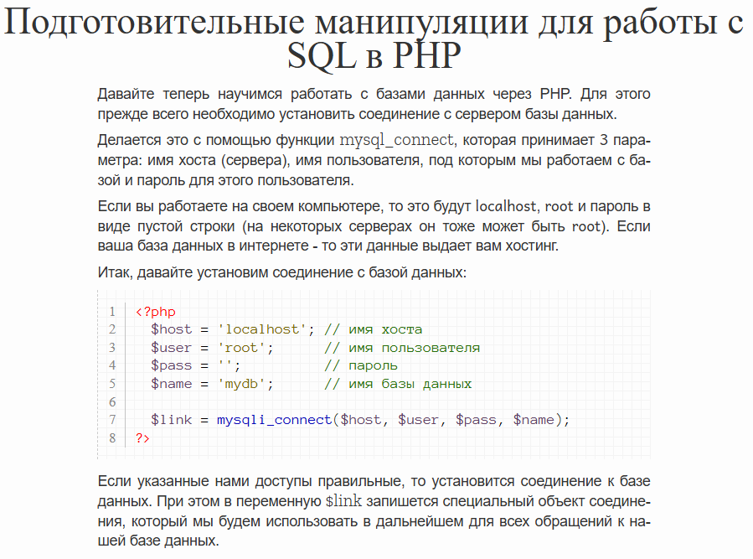
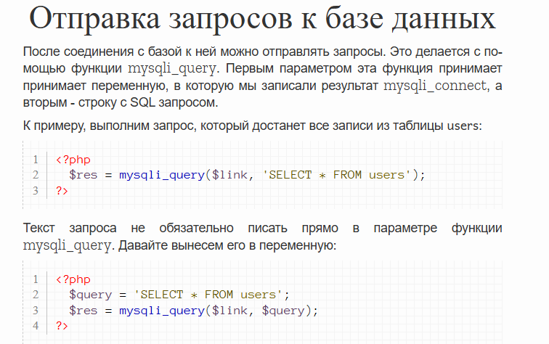
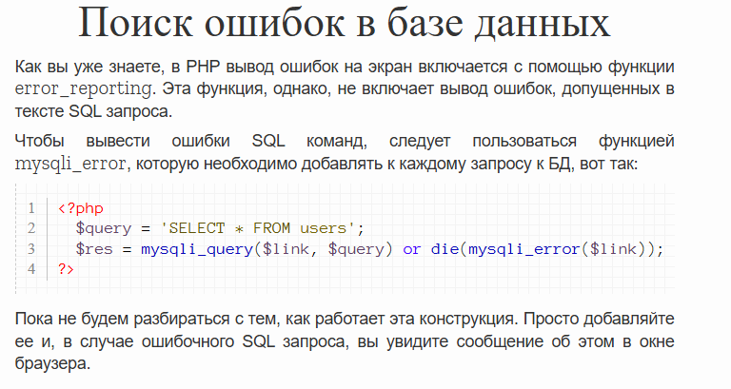
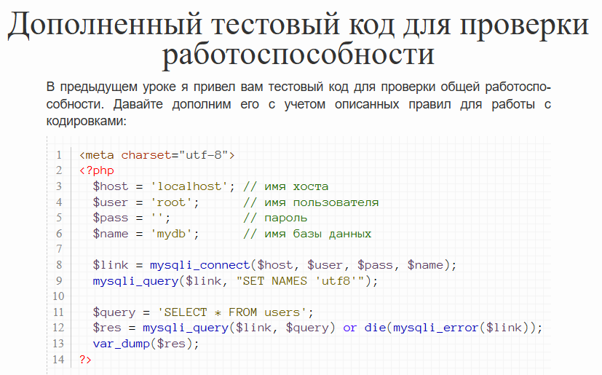
Задание 3. Перепишите и запустите у себя приведенный тестовый код.
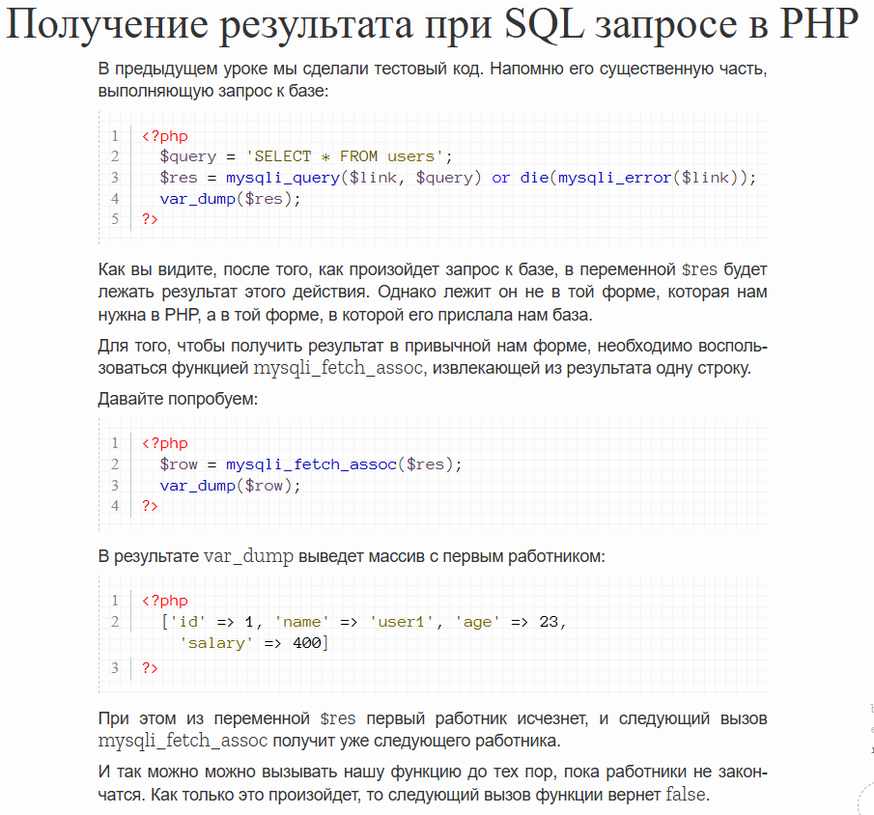
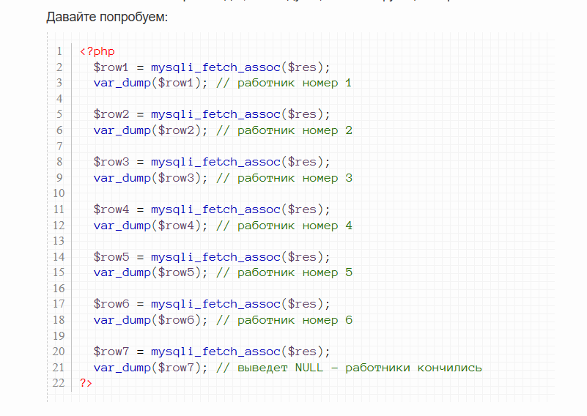
Задание 4. Выполните данные запросы в своём проекте

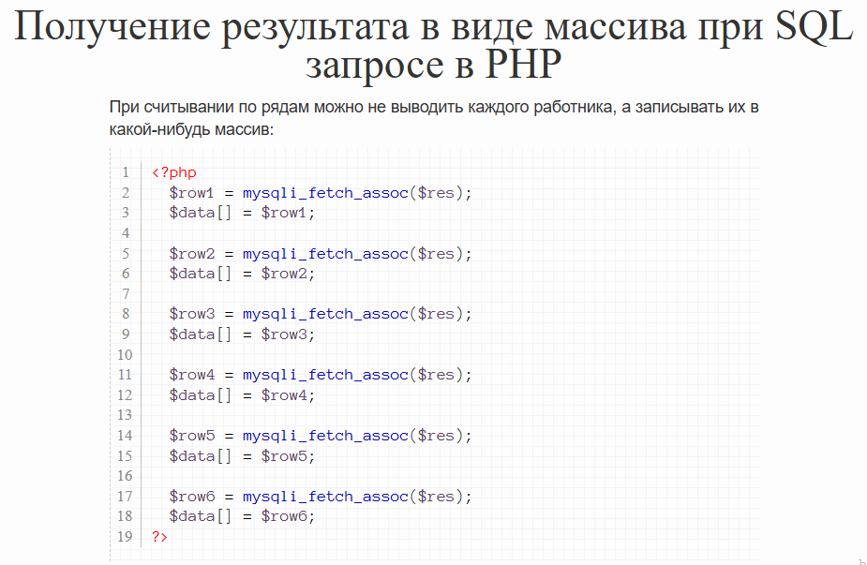
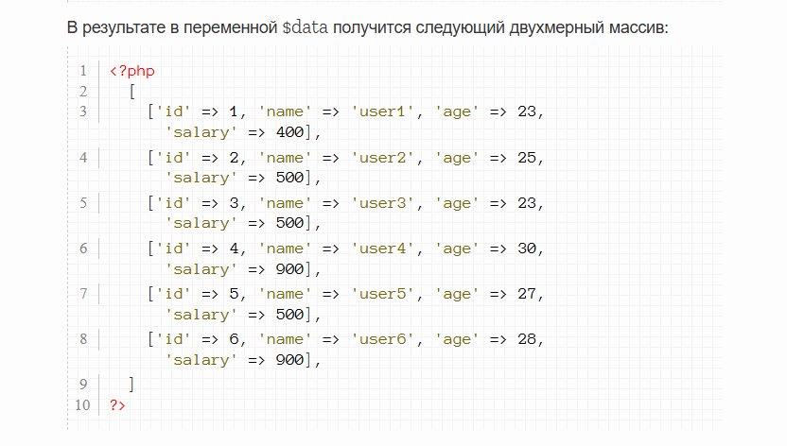
Задание 5. Выполните данный пример
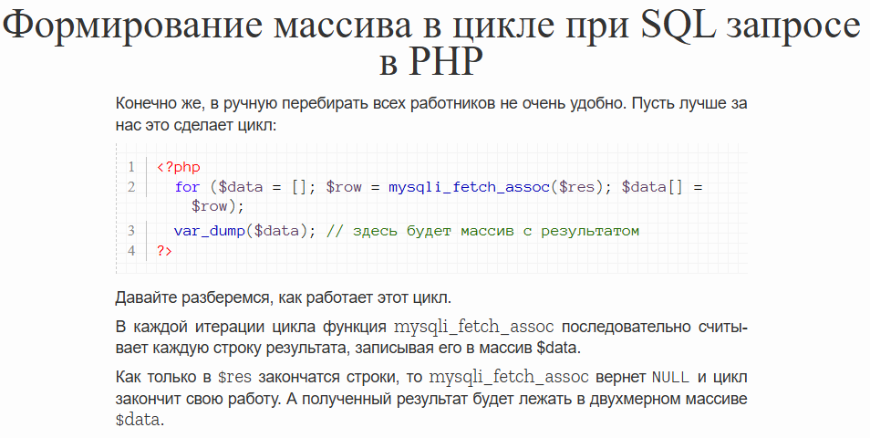
Задание 6. С помощью описанного цикла получите и выведите через var_dump на экран массив всех работников.
Задание 7. Из полученного результата получите первого работника. Через echo выведите на экран его имя.
Задание 8. Из полученного результата получите второго работника. Через echo выведите на экран его имя и возраст.
Задание 9. Из полученного результата получите третьего работника. Через echo выведите на экран его имя, возраст и зарплату.
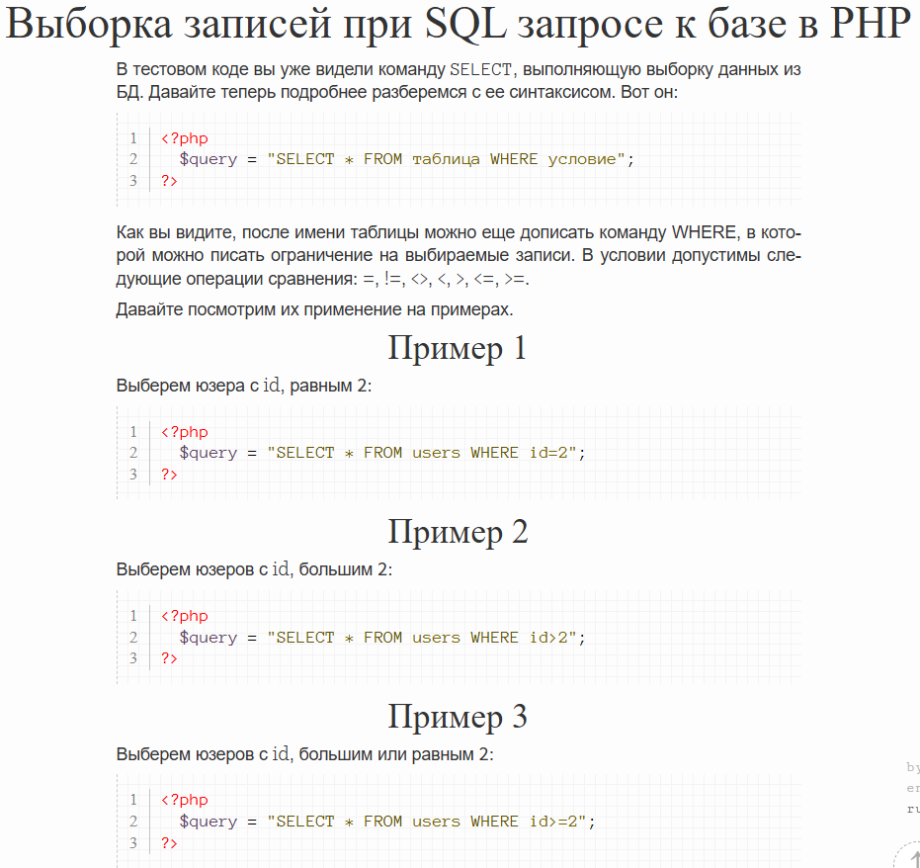
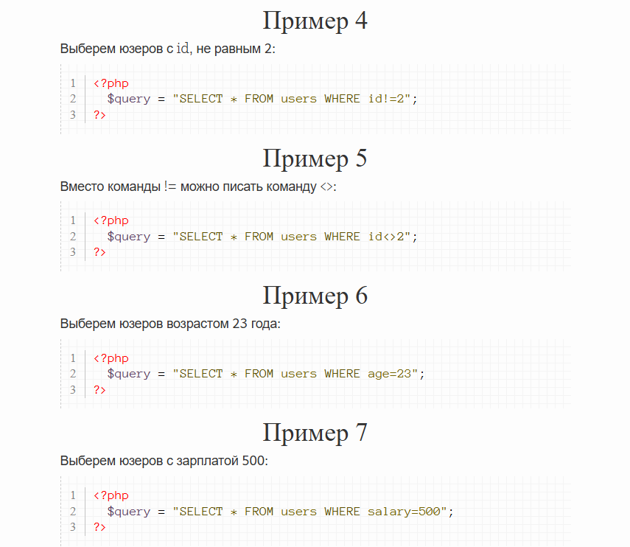
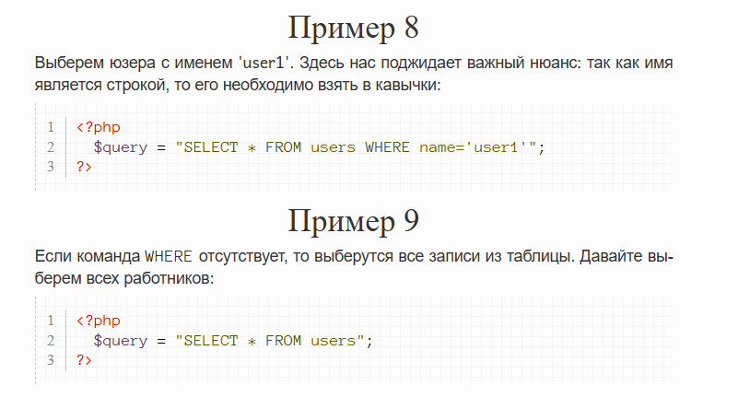

Задание 10. Выберите юзера с id, равным 3.
Задание 11. Выберите юзеров с зарплатой 900.
Задание 12. Выберите юзеров в возрасте 23 года.
Задание 13. Выберите юзеров с зарплатой более 400.
Задание 14. Выберите юзеров с зарплатой равной или большей 500.
Задание 15. Выберите юзеров с зарплатой НЕ равной 500.
Задание 16. Выберите юзеров с зарплатой равной или меньшей 500.

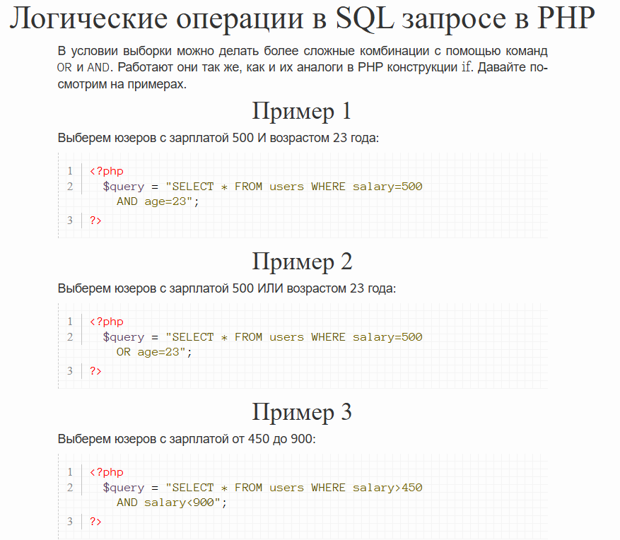
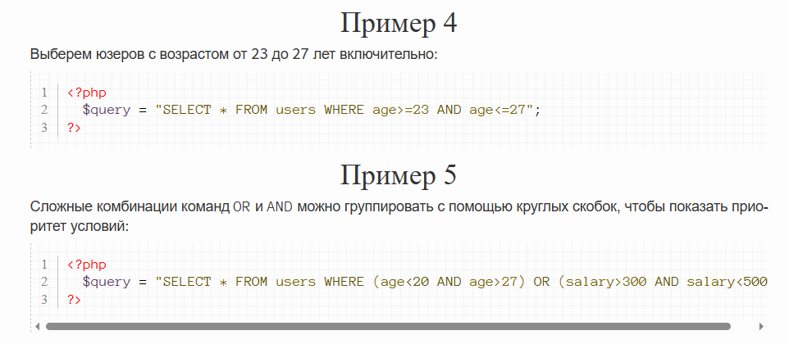
Задание 17. Выберите юзеров в возрасте от 25 (не включительно) до 28 лет (включительно).
Задание 18. Выберите юзера user1.
Задание 19. Выберите юзеров user1 и user2.
Задание 20. Выберите всех, кроме юзера user3.
Задание 21. Выберите всех юзеров в возрасте 27 лет или с зарплатой 1000.
Задание 22. Выберите всех юзеров в возрасте 27 лет или с зарплатой не равной 400.
Задание 23. Выберите всех юзеров в возрасте от 23 лет (включительно) до 27 лет (не включительно) или с зарплатой 1000.
Задание 24. Выберите всех юзеров в возрасте от 23 лет до 27 лет или с зарплатой от 400 до 1000.

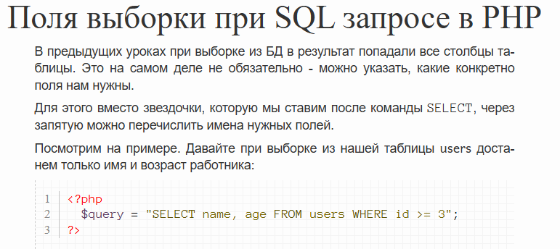
Задание 25. Выберите из таблицы users имя, возраст и зарплату для каждого работника.
Задание 26. Выберите из таблицы users имена всех работников.
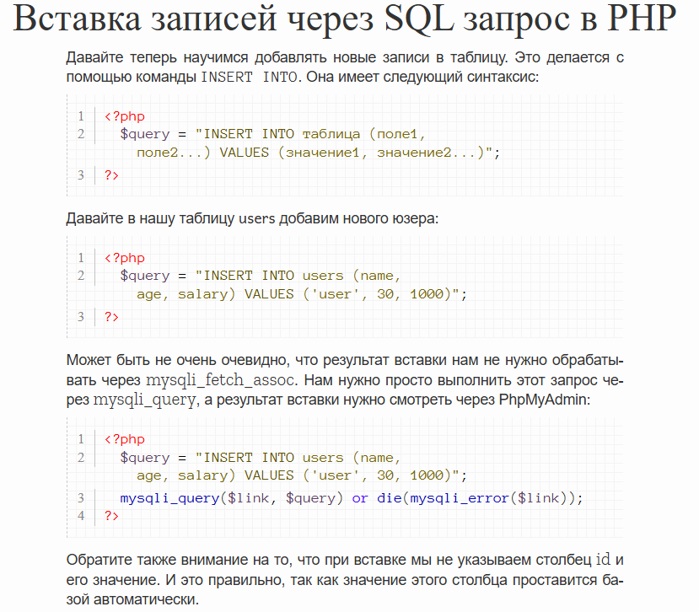
Задание 27. Добавьте нового юзера 'user7', 26 лет, зарплата 300.
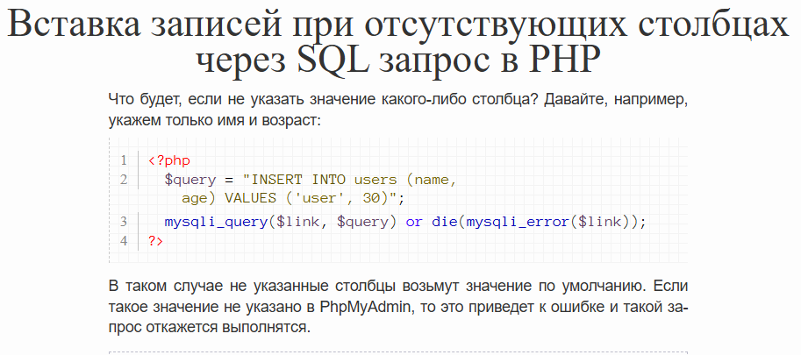
Задание 28. Добавьте нового юзера 'xxxx', не указав ему возраст и зарплату.
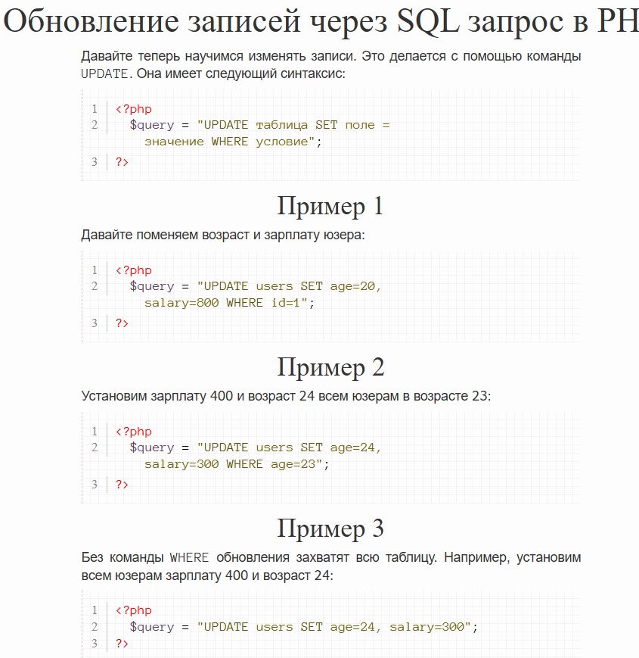
Задание 28. Используя созданный ранее вами дамп таблицы users приведите ее в исходное состояние.
Задание 29. Юзеру с id 4 поставьте возраст 35 лет.
Задание 30. Всем, у кого зарплата 500, сделайте ее 700.
Задание 31. Работникам с id больше 2 и меньше 5 включительно поставьте возраст 23.

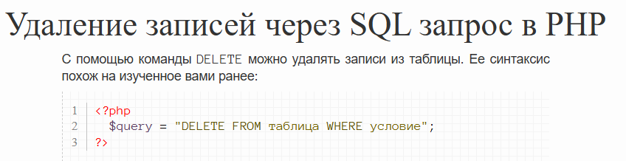
Задание 32. Удалите юзера с id, равным 7.
Задание 33. Удалите всех юзеров, у которых возраст 23 года.
Задание 34. Удалите всех юзеров.
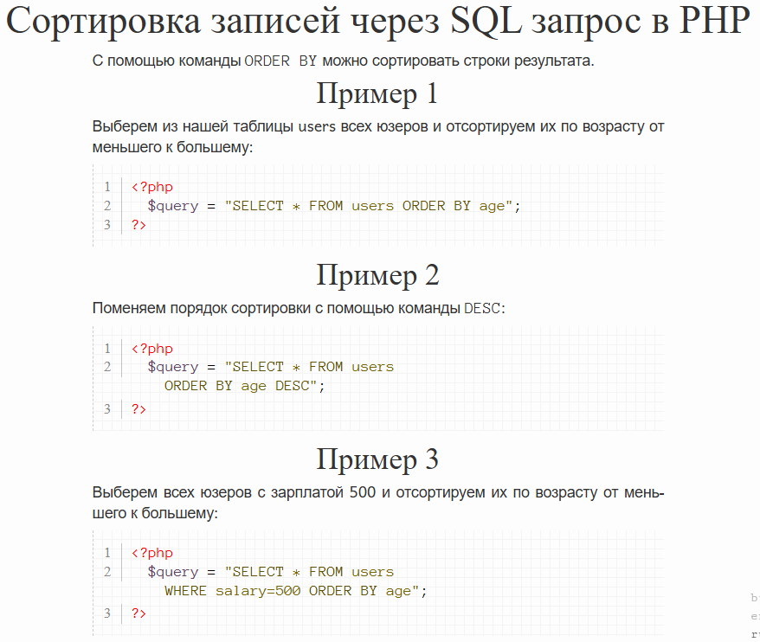
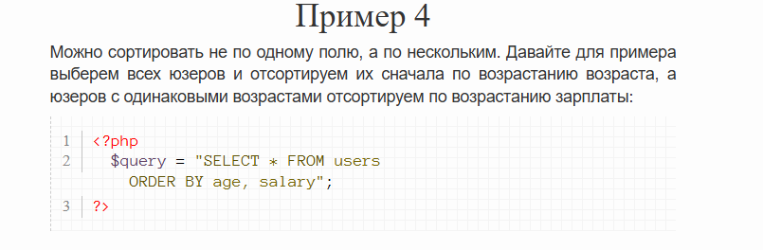
Задание 35. Достаньте всех юзеров и отсортируйте их по возрастанию зарплаты.
Задание 36. Достаньте всех юзеров и отсортируйте их по убыванию зарплаты.
Задание 37. Достаньте всех юзеров и отсортируйте их по имени.
Задание 38. Достаньте юзеров с зарплатой 500 и отсортируйте их по возрасту.
Задание 39. Достаньте всех юзеров и отсортируйте их по имени и по зарплате.
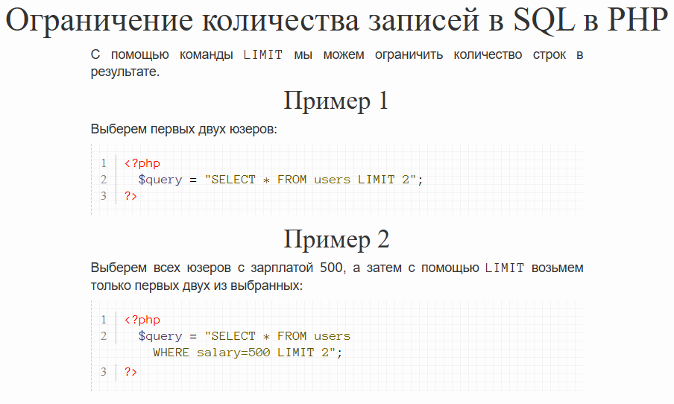
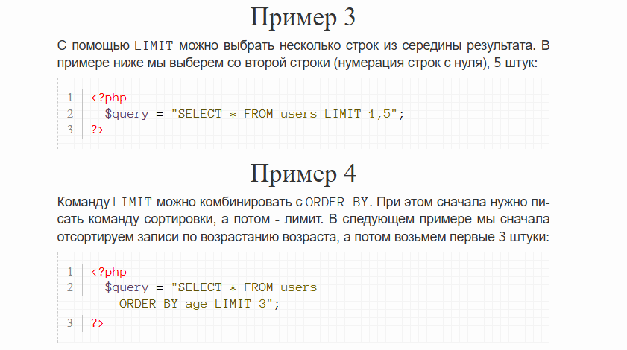
Задание 40. Получите первых 4 юзера.
Задание 41. Получите юзеров со второго, 3 штуки.
Задание 42. Отсортируйте юзеров по возрастанию зарплаты и получите первых 3 работника из результата сортировки.
Задание 43. Отсортируйте юзеров по убыванию зарплаты и получите первых 3 юзера из результата сортировки.

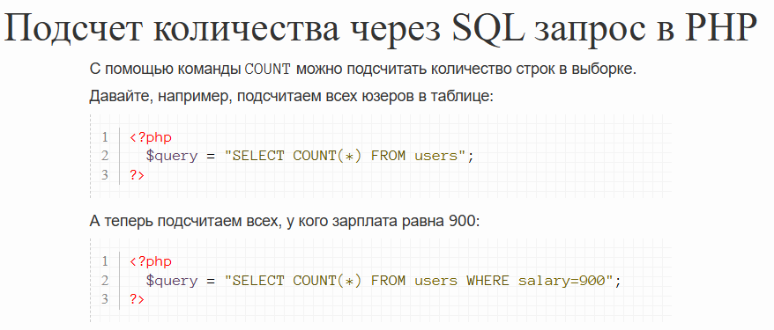
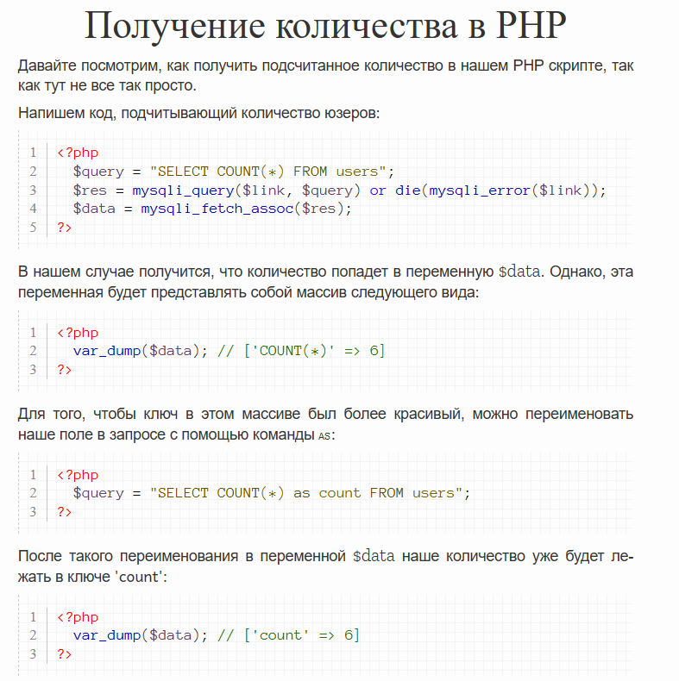
Задание 44. Подсчитайте всех юзеров с зарплатой 300.
Задание 45. Подсчитайте всех юзеров с зарплатой 300 или возрастом 23.

